АДМИНИСТРАЦИЯ КРЕМЛЕВСКОГО СЕЛЬСОВЕТА КОЧЕНЕВСКОГО РАЙОНА НОВОСИБИРСКОЙ ОБЛАСТИ
РАСПОРЯЖЕНИЕ
от 25.04.2016 № 29 -р
Об установлении особого противопожарного режима на территории Кремлевского сельсовета Коченевского района
Новосибирской области
Руководствуясь статьей 3 Закона Новосибирской области от 14.05.2005 № 294-03 «О противопожарной службе Новосибирской области и обеспечении пожарной безопасности в Новосибирской области», постановлением Правительства Новосибирской области от 25.04.2016 №124-п «Об установлении особого противопожарного режима на территории Новосибирской области».
1. Установить особый противопожарный режим на территории
Кремлевского сельсовета Коченевского района Новосибирской области с
25.04.2016 поЮ.05.2016.
2. Обеспечить первичные меры пожарной безопасности на период
действия особого противопожарного режима:
- запретить разведение костров, сжигание мусора, стерни, пожнивных и порубочных остатков, проведение всех видов пожароопасных работ;
- осуществить комплекс мероприятий по организации патрулирования населенных пунктов и прилегающих к ним территорий;
- директору МУП « Кремлевский комхоз» В.Н. Сидорову поддерживать в исправном состоянии технику для тушения пожаров;
-информировать населения о соблюдении мер пожарной безопасности в условиях особого противопожарного режима.
3.Специалисту администрации Кремлевского сельсовета - Ченчеровой Г.Р. обеспечить опубликование распоряжения в периодическом печатном издании «Вестник Кремлевского сельсовета» и размещение на сайте администрации Кремлевского сельсовета
4. Контроль за исполнением распоряжения оставляю за собой.

Глава Кремлевского сельсовета Коченевского района Новосибирской
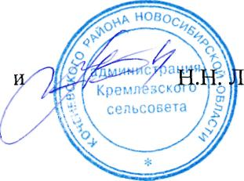
адисов
облает

